Министерство образования и науки Российской Федерации
Федеральное государственное образовательное автономное учреждение высшего образования
"Пермский национальный исследовательский политехнический университет"
ОТЧЕТ
ПО ЛАБОРАТОРНОЙ РАБОТЕ №1
Дисциплина: Основы алгоритмизации и программирования
Тема: "Знакомство с Си++. Выполнение программы простой структуры"
Вариант: 5
Выполнил работу
РИС-26-4б
Дуняшев Илья
Проверил работу
Доцент кафедры ИТАС
Полякова О.А.

Пермь – 2026

Постановка задачи
- Вычислить значение выражения при различных вещественных типах данных (float и double). Вычисления следует выполнять с использованием промежуточных переменных. Сравнить и объяснить полученные результаты.
- Вычислить значения выражений. Объяснить полученные результаты.

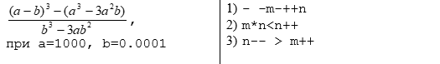

Вариант 5:

Метод решения задачи номер 1:
Используется прямой метод вычисления заданного выражения без предварительного алгебраического упрощения. Формула разбивается на части с помощью промежуточных переменных:
При a = 1000 и b = 0.0001 в числителе получаются два очень больших числа, (a−b)³ и a³−3a²b (около 1 000 000 000), которые почти равны. Их истинная разность около 3·10⁻⁵, поэтому при вычитании происходит потеря точности:
Тип float (4 байта, ~7 значащих цифр): для чисел порядка 10⁹ шаг между соседними значениями равен 64, поэтому числа округляются неточно. Числитель получается −64 вместо 3·10⁻⁵, результат равен 2.13333e+06 и не имеет смысла.
Тип double (8 байт, ~16 значащих цифр) сохраняет нужную точность: числитель получается 3.004·10⁻⁵, результат равен -1.00136, то есть близок к точному значению −1.
Метод решения задачи номер 2:
Используется знание префиксного (++n, --n) и постфиксного (n++, n--) инкремента и декремента. Префиксная форма сначала изменяет переменную, а затем использует новое значение. Постфиксная форма использует текущее значение, а изменяет переменную после.
Начальные значения взяты из условия: m = 3, n = 4. Каждое выражение вычисляется независимо, с исходными значениями.
Разбор выражений:
1) - -m - ++n. Двойной унарный минус возвращает m = 3. Префиксный ++n сначала увеличивает n до 7, и в вычитании участвует новое значение: 3 − 7 = -4. После выражения m = 3, n = 7.
2) m*n < n++. Произведение m*n = 3*4 = 12 вычисляется до n++. Постфиксный n++ возвращает старое значение 4, после чего n увеличивается до 7. Сравнение
7 < 4 ложно, выводится 0 (false).
3) n-- > m++. Постфиксные операции возвращают значения до изменения: сравнение 4 > 3 ложно, выводится 0 (false).

Блок схема решения:
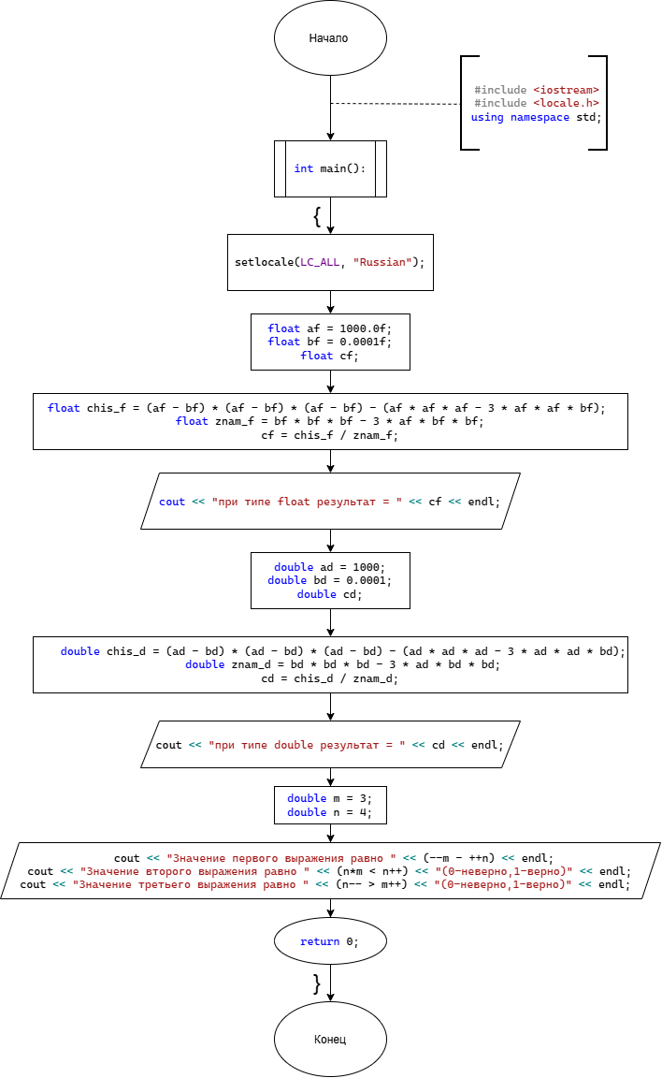
Код на С++:
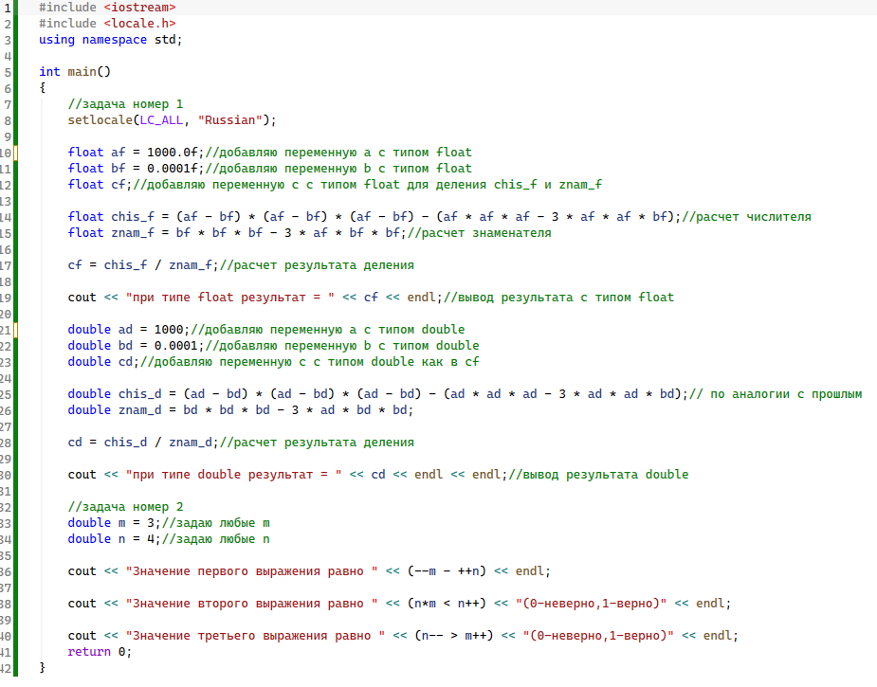
Результат работы кода:
